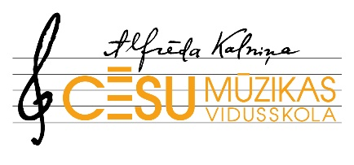

**Alfrēda Kalniņa Cēsu Mūzikas vidusskola**

**aicina apmeklēt**

pedagogu profesionālās pilnveides programmu

**“Skaņdarba interpretācija solo un kameransambļa izpildījumā”**

|  |  |
| --- | --- |
| **Laiks** | **2025. gada 10.aprīlis**  **10.00 – meistarklases**  **15.00 meistarklašu vadītāju koncerts** |
| **Vieta** | Alfrēda Kalniņa Cēsu Mūzikas vidusskola  Raunas iela 12-2, Cēsis |
| **Mērķis** | Pilnveidot pedagogu un audzēkņu skaņdarba interpretācijas un izpildījuma prasmes |
| **Mērķauditorija** | Profesionālās ievirzes un profesionālās vidējās izglītības programmas “Stīgu instrumentu spēle” un “Taustiņinstrumentu spēle – klavierspēle” pedagogi un audzēkņi, mūzikas interesenti |
| **Meistarklašu vadītāji** | **Ē.Kiršfelds** (*čells*), Jāzepa Vītola Latvijas Mūzikas akadēmijas Stīgu instrumentu katedras docents.  **T.Zīberte - Ijaba** (*vijole*), Jāzepa Vītola Latvijas Mūzikas akadēmijas asociētā profesore, Stīgu instrumentu katedras vadītāja.  **T.Ostrovskis** (*klavieres*), Jāzepa Vītola Latvijas Mūzikas akadēmijas Klavieru katedras asociētais profesors. |
| **Meistarklases forma** | Teorija un praktikums |
| **Dalības maksa** | Nav |
| **Pieteikšanās** | Līdz **6.aprīlim** saitē <https://ej.uz/AKCMVmeistar> |
| **Apliecinājums** | Pedagogi saņems apliecības par pedagogu profesionālo pilnveidi |
| **Kontaktpersonas** | Ija Groza, AKCMV izglītības metodiķe, tel. Nr. 29287585; e-pasts: [ija.groza@akcmv.gov.lv](mailto:ija.groza@akcmv.gov.lv)  Inese Nelsone, AKCMV IP “Stīgu instrumentu spēle” vadītāja; tel. tel.29209249  Benita Zvīgule, AKCMV IP “Taustiņinstrumentu spēle” vadītāja; tel. 29241430 |